Propozycje aktywności dzieci na tydzień 6.04.2020.- 10.04.2020.
„WIELKANOC”

„Zwyczaje wielkanocne „
Poniedziałek 6.04.2020.
- Przeczytajcie wiersz pt. „Wielkanoc”.

Święta za pasem, do pracy się bierzemy, mazurki i baby smaczne upieczemy.
Pisanki, kraszanki razem dziś zrobimy, wszystkie kolorowe – bardzo się cieszymy.
Upiekliśmy z ciasta baranka, zajączka, z posianej rzeżuchy będzie piękna łączka.
W glinianym wazonie bazie i żonkile, a na nich z papieru kurczątka przemiłe.
Porozmawiajcie na temat wiersza. Przedstawcie dzieciom zwyczaje wielkanocne.
Posianie rzeżuchy!!!
Ćwiczenia tułowia:
Dzieci, stojąc ze złączonymi nogami, przekładają piłeczki z ręki do ręki wokół siebie. Na hasło Hop! – zmieniają kierunek przekładania piłeczek.
Zabawa Turlanie piłeczki:
Dziecko delikatnie turla po podłodze swoją piłeczkę: raz jedną ręką, raz – drugą.
Zabawa Skaczemy przez piłeczki”
Dzieci przeskakują obunóż przez piłeczki – do przodu i do tyłu.

„Liczymy kurczątka”
Wtorek 7.04.2020.
Dowolne tańce do piosenek wielkanocnych :
Dziecko samo ma prawo wybrać „Baranek”, „Kurczątka”…
Powtarzanie rymowanki:
Dziecko powtarza rymowankę, rytmicznie przy tym klaszcząc.
Pisanki, pisanki, jajka malowane, nie byłoby Wielkanocy bez barwnych pisanek.
Liczenie przy tym sylab w każdym wyrazie.
Wycinanie kolorach pisanek „Wielkanocnych „:
Rozmowa z dzieckiem na temat barw wielkanocnych. Każde dziecko mówi jakie kolory przypominają mu święta po czym wycina pisanki z kolorowej wycinanki i układa :
5 żółtych
4 zielone
6 pomarańczowych itd.
Na koniec wszystkie kółeczka naklejamy na papier i ozdabiany.

„Aktywny wielkanocny poranek”
Środa 8.04.2020.
Dziś troszkę poćwiczymy:
Robimy rozgrzewkę całego ciała:
Taniec do piosenki „Głowa, ramiona „
Kręcimy głową w prawo, w lewo w przód i tył.
Kręcimy prawą i lewą ręką do przodu do tyłu.
Wykonujemy skłony w przód .
Skaczemy 7 pajacyków.
Skaczemy kilka razy raz na lewej raz na prawej nodze.
Slalom - Klasyczna zabawa polegająca na płynnym mijaniu zygzakiem rozstawionych kijków.
Skojarzenia. Zacznij zabawę, mówiąc dowolne słowo, np. „słońce”. Następnie dziecko mówi słowo kojarzące się z tym, co powiedziałaś, np. „gorąco”. Potem ty szukasz skojarzenia do „gorąco”, np. „lato”. I tak na zmianę („morze”, „piasek”, „babki”...).
Szukanie jajeczek- rodzic chowa wcześniej przygotowane pisanki a dziecko szuka – rodzic mówi ciepło zimno.

„Kurczaczek”
Czwartek 9.04.2020.
Dziś proponujemy wykonać pracę plastyczną :
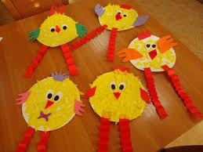

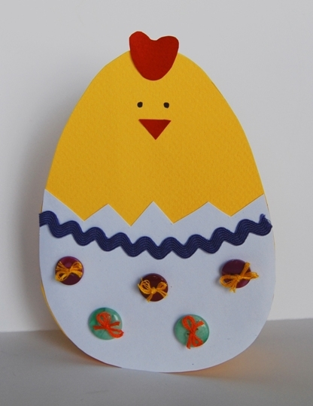

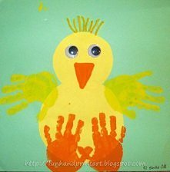

„Święta za pasem”.
Piątek 10.04.2020.
Na dziś proponujemy czynne włączenie dzieci do przygotowań świątecznych. W ten sposób dzieci poznają zwyczaje świąteczne „na żywo”.

Z okazji Świąt życzymy Państwu
Radości wypełnionej nadzieją
budzącej się do życia wiosny
i wiarą w sens życia.
Pogody w sercu i wiary w lepsze jutro płynącej z faktu
Zmartwychwstania Pańskiego
oraz smacznego jajeczka święconego w gronie najbliższych osób.

Pani Kasia i Pani Monika.
.

